Сведения об оборудованных учебных кабинетах, объектах для проведения практических занятий, о средствах обучения и воспитания обучающихся, в т.ч. детей-инвалидов и лиц с ОВЗ.

Информация о специальных условиях для обучения  инвалидов и лиц с ограниченными возможностями здоровья | Фотогалерея
Информация о специально оборудованных учебных кабинетах | 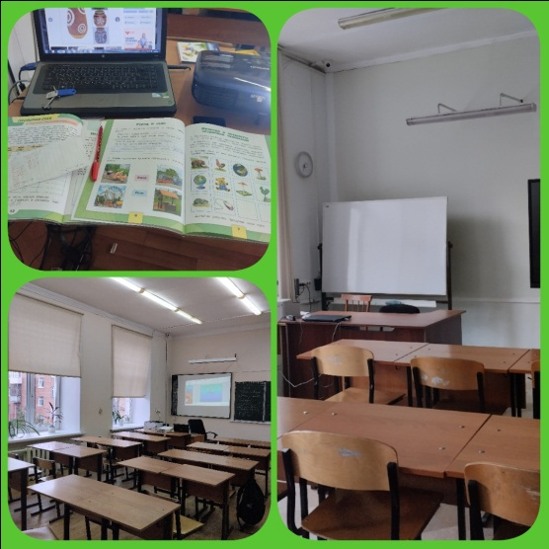  Для реализации образовательного процесса в школе оборудовано 37 кабинетов. Все учебные кабинеты обеспечены необходимым оборудованием и объектами для проведения практических занятий при организации процесса по программам всех образовательных областей в строгом соответствии стандартам образования. Учебные кабинеты оборудованы мебелью, соответствующей потребностям ребенка, имеются зональные пространства класса для учебных занятий, отдыха, в том числе для обучения детей с ограниченными возможностями здоровья, детей-инвалидов.
Информация об объектах для проведения практических занятий, приспособленных для использования инвалидами и лицами с ограниченными возможностями здоровья и средствах обучения и воспитания, приспособленных для использования инвалидами и лицами с ограниченными возможностями здоровья | 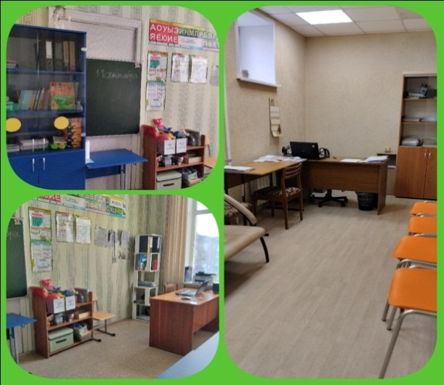  В штате школы работают специалисты коррекционный службы - педагог-психолог, учитель-дефектолог, социальный педагог. Оборудованы кабинеты педагога-психолога и учителя-дефектолога для проведения внеурочной и коррекционно-развивающей деятельности. В кабинетах представлено диагностическое, методическое оснащение, ноутбуки, столы и стулья для проведения занятий, игровые пособия.  Оборудование используется в соответствии с возрастными, психо-физиологическими особенностями обучающихся с ОВЗ и детей инвалидов.
Информация о библиотеке, приспособленной для использования инвалидами и лицами с ограниченными возможностями здоровья | 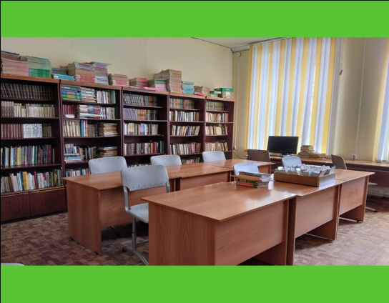  Помещение библиотеки школы приспособлено в том числе для использования инвалидами и лицами с ограниченными возможностями здоровья.  Учебники и учебные пособий, иная учебная литература предоставляются бесплатно.
Информация об объектах спорта, приспособленных для использования инвалидами и лицами с ограниченными возможностями здоровья | 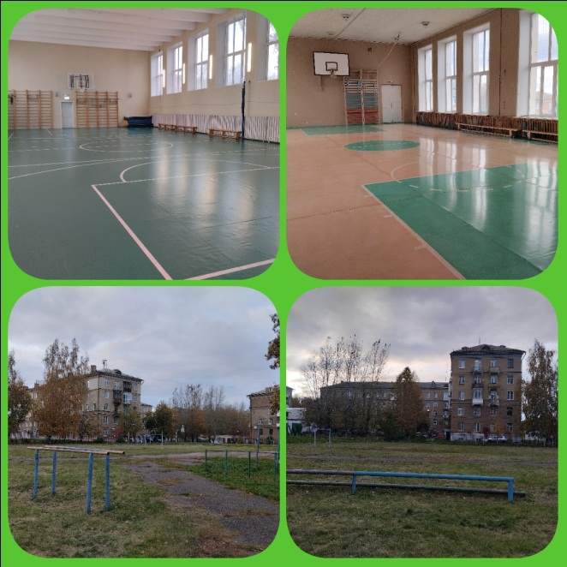  В школе созданы условия, способствующие укреплению здоровья обучающихся с ОВЗ и детей – инвалидов посредством физической культуры и спорта.  Для занятий спортом помимо двух спортивных залов, на территории школы имеется универсальная спортивных площадка для занятий футболом, волейболом, баскетболом, подвижными играми. Созданы условия для всестороннего физического развития детей с учетом психофизического развития и требований безопасности.
Информация об обеспечении беспрепятственного доступа в здания образовательной организации | Въезд для маломобильных групп населения - по согласованию. Входы на территорию школы оборудованы системой "Домофон". На входе в учреждение имеется кнопка вызова специалиста, входные двери оборудованы системой доводчиков, территория учреждения просматривается  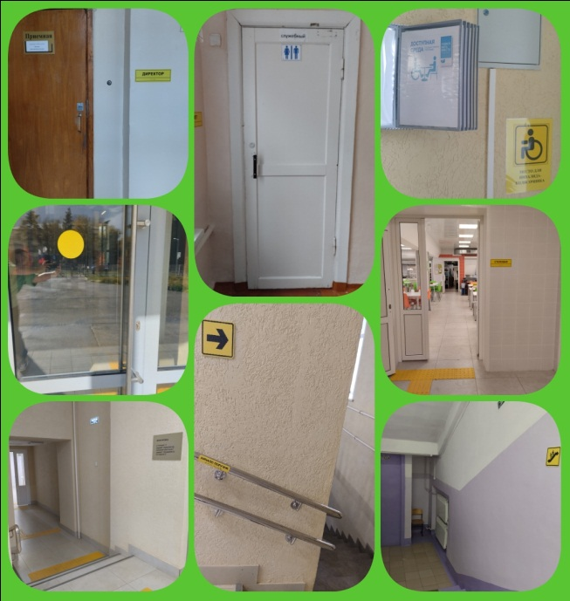  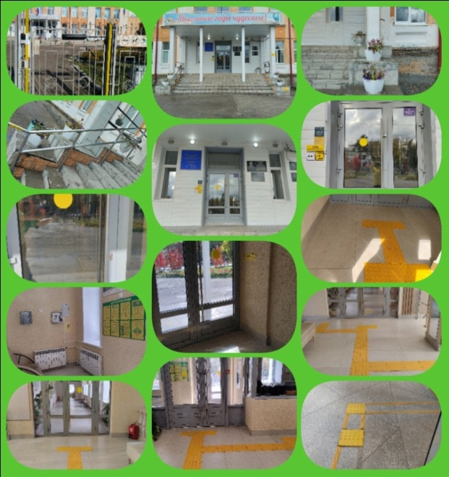  видеокамерами. Крыльцо школы оборудовано поручнем для опоры и облегчения передвижения. На входной группе представлена информация о наименовании организации, режиме работы с использованием табличек со шрифтом Брайля. Холл на первом этаже при входе в здание школы оборудован информационным стендом с основной информацией по работе с инвалидами и МГН. Выделено место для ожидания инвалида-колясочника, в наличии имеется сменная кресло-коляска, холл оборудован местами ожидания, по пути движения на первом этаже имеется тактильное напольное покрытие, лестница, ведущая в столовою и гардероб оборудована поручнем, краевые ступени лестниц противоскользящей полосой. Входные двери и двери на первом этаже промаркированы специальными знаками (желтыми кругами) для беспрепятственного прохода в здании инвалидов по зрению. Кабинет директора, столовая, санитарно-гигиеническая комната оборудованы табличками со шрифтом Брайля. С педагогами и сотрудниками школы проводится разъяснительная работа по вопросам организации учебного процесса и общения с инвалидами и лицами с ограниченными возможностями здоровья. Разработаны методические рекомендации по работе с людьми с инвалидностью и МГН. Здание школы оснащено противопожарной звуковой сигнализацией, информационным табло, необходимыми табличками и указателями с обеспечением визуальной и звуковой информацией для сигнализации об опасности.
Информация о специальных условиях питания | 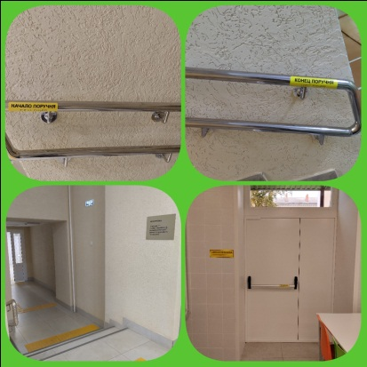  Пути движения в столовую оборудованы поручнем, имеется навигационный стенд. В столовую возможен доступ лиц с ОВЗ и с инвалидностью, на входе в столовую оборудована табличка со шрифтом Брайля для лиц с нарушением зрения, столовая расположена на 1 этаже и ширина дверного прохода обеспечивает движение кресла-коляски совместно с обучающимися, перед обеденным залом столовой оборудована зона, где расположены умывальники с подачей воды. Эвакуационный выход в столовой оборудован информационной табличкой со шрифтом Брайля, тактильными пиктограммами со шрифтом Брайля на ручке двери. Входные двери в столовую промаркированы специальными знаками (желтыми кругами) для беспрепятственного прохода. Организовано льготное питание для обучающихся из малоимущих, многодетных, опекаемых семей и в том числе инвалидов и лиц с ОВЗ, которым предоставляется двухразовое бесплатное питание.  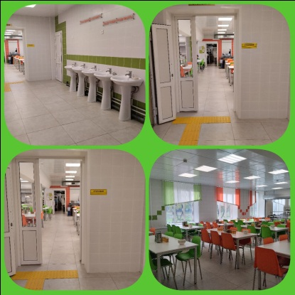
Информация о специальных условиях охраны здоровья | 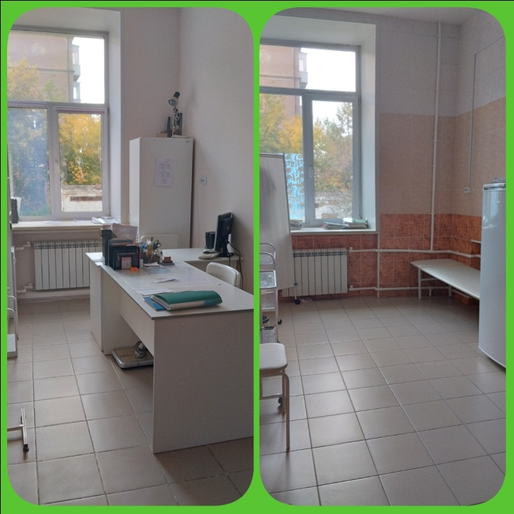  Для оказания доврачебной первичной медицинской помощи и проведения профилактических осмотров, профилактических мероприятий различной направленности, иммунизации, первичной диагностики заболеваний, оказания первой медицинской помощи в школе функционирует медицинский кабинет. Медицинский контроль за состоянием здоровья учащихся осуществляется медицинскими сотрудниками ГБУЗ ЮГБ ДПО 1 дошкольно-школьное отделение. Состояние здоровья школьников – показатель эффективности образования, поэтому основным направлением работы медицинского кабинета является санитарно-профилактическая работа. Ежегодно медицинским врачом заполняются листы здоровья обучающихся каждого класса. После каждой профилактической диспансеризации листки здоровья корректируются врачом. Каждый педагог, во время учебного процесса, учитывает информацию о состоянии здоровья обучающихся, отражённую в листах здоровья. Традиционной является вакцинация по национальному календарю профилактических прививок от таких заболеваний, как полиомиелит, дифтерия и столбняк, корь, паротит и краснуха, гепатит В, клещевой энцефалит (по желанию родителей). Проводится для всех обучающихся диаскин тест (проверка на туберкулёз). А для обучающихся 9-11 классов организуется флюорография. В осенний период (сентябрь-ноябрь) активно проводится иммунизация против гриппа, с использованием вакцин Совигрипп и Ультрикс. Также проводится вакцинация обучающихся от клещевого энцефалита, согласно определённой схеме. Систематически проводится медицинский скрининг состояния здоровья обучающихся. В рамках жизнеобеспечения в течение года с обучающимися регулярно проводятся инструктажи по техники безопасности, ведётся работа по организации антитеррористической и пожарной безопасности, профилактика детского дорожно-транспортного травматизма, первой медицинской помощи пострадавшему. Проводятся объектовые тренировки по отработке навыков спасения и эвакуации при пожаре и угрозе взрыва. В течение года с учениками ведется работа по изучению правил дорожного движения, пожарной безопасности, информационной безопасности на тематических классных часах и уроках ОБЗР. В школе размещены информационные стенды, памятки, которые рассказывают о правилах поведения в интернете, на улицах и дорогах, в чрезвычайных ситуациях, в случае возникновения пожара, террористического акта.  Приоритетным является здоровьесберегающее воспитание, включающее в себя формирование у учащихся культуры здорового образа жизни, ценностных представлений о физическом здоровье, о ценности духовного и нравственного здоровья; формирование у них навыков сохранения собственного здоровья, овладения здоровьесберегающими технологиями в процессе обучения во внеурочное время; формирование представлений о ценности занятий физической культурой и спортом, понимания влияния этой деятельности на развитие личности человека, на процесс обучения и взрослую жизнь. На уроках физкультуры предусмотрена оптимальная физическая нагрузка для учащихся различных групп здоровья, что находит отражение в учебной программе. В плане работы школы запланированы дни здоровья, участие школьных спортивных команд во внутришкольных, городских и областных спортивных мероприятиях. На уроках систематически проводятся динамические паузы (физкультминутки) для снижения нервно-эмоционального напряжения, утомления зрительного анализатора, и т.д.
Информация о доступе к информационным системам и информационно-телекоммуникационным сетям, приспособленным для использования инвалидами и лицами с ограниченными возможностями здоровья | Особые условия доступа к информационным системам и информационно-коммуникационным сетям для инвалидов и лиц с ОВЗ могут быть предоставлены при работе с официальным сайтом МБОУ «СОШ № 10 г. Юрги» и с другими сайтами образовательной направленности, на которых существует версия для слабовидящих.  Доступ к информационно-телекоммуникационной сети Интернет в школе осуществляется бесплатно с персональных компьютеров ноутбуков, подключенных к сети Интернет. При использовании сети Интернет осуществляется доступ только на ресурсы, содержание которых не противоречит законодательству РФ и не является несовместимым с целями и задачами образования и воспитания учащихся. Все ресурсы доступны для использования с учетом психофизических особенностей обучающихся с ОВЗ и инвалидностью.
Информация об электронных образовательных ресурсах, к которым обеспечивается доступ инвалидов и лиц с ограниченными возможностями здоровья | На основании Федерального закона РФ "Об образовании в Российской Федерации" доступ обучающихся к электронным образовательным ресурсам осуществляется на основе контентной фильтрации, что предотвращает получение школьниками информации не образовательного характера.  Приказом Министерства просвещения Российской Федерации от 18.07.2024 № 499 "Об утверждении федерального перечня электронных образовательных ресурсов, допущенных к использованию при реализации имеющих государственную аккредитацию образовательных программ начального общего, основного общего, среднего общего образования" (Зарегистрирован 16.08.2024 № 79172) утвержден перечень электронных образовательных ресурсов. Все используемые ресурсы приспособлены для использования инвалидами и лицами с ограниченными возможностями здоровья с учетом их психофизических особенностей.  https://docs.google.com/document/d/13N1Aq_QPqOJ241ygsjNtS1VehOejI24u/edit?usp=drive_link&ouid=113628756031930635656&rtpof=true&sd=true
Информация о наличии специальных технических средств обучения коллективного и индивидуального пользования | Материально-техническая база школы обеспечивает процессы обучения и воспитания в том числе обучающихся с ограниченными возможностями здоровья и детей - инвалидов. Школа располагает актовым залом, учебными кабинетами и лабораториями. Все учебные аудитории и классы оборудованы специальной техникой и приборами, наглядными пособиями и дидактическими материалами, программными средствами, стационарными и переносными мультимедийными комплексами, инструментами (в том числе музыкальными), театральным реквизитом и т.п.  Все обучающиеся, в том числе инвалиды и лица с ОВЗ, имеют доступ к электронной и информационно - образовательной среде, учебным пособиям и литературе на электронных и бумажных носителях. Имеется альтернативная версии официального сайта школы в сети «Интернет» для слабовидящих  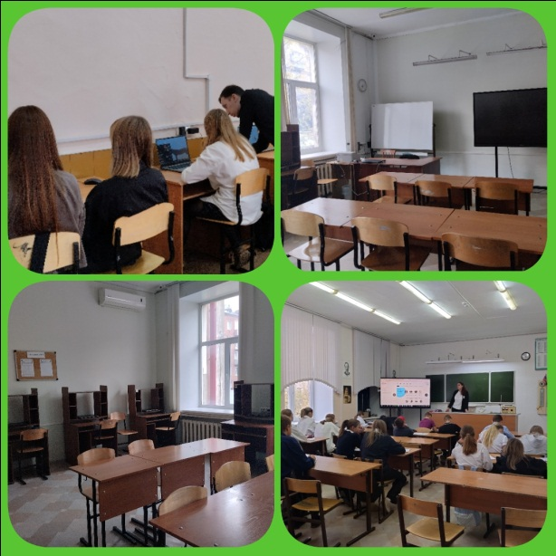
Информация о наличии условий для беспрепятственного доступа в общежитие, интернат | Общежитие/интернат не предусмотрен(о)
Информация о количестве жилых помещений в общежитии, интернате, приспособленных для использования инвалидами и лицами с ограниченными возможностями здоровья | Общежитие/интернат не предусмотрен(о)

